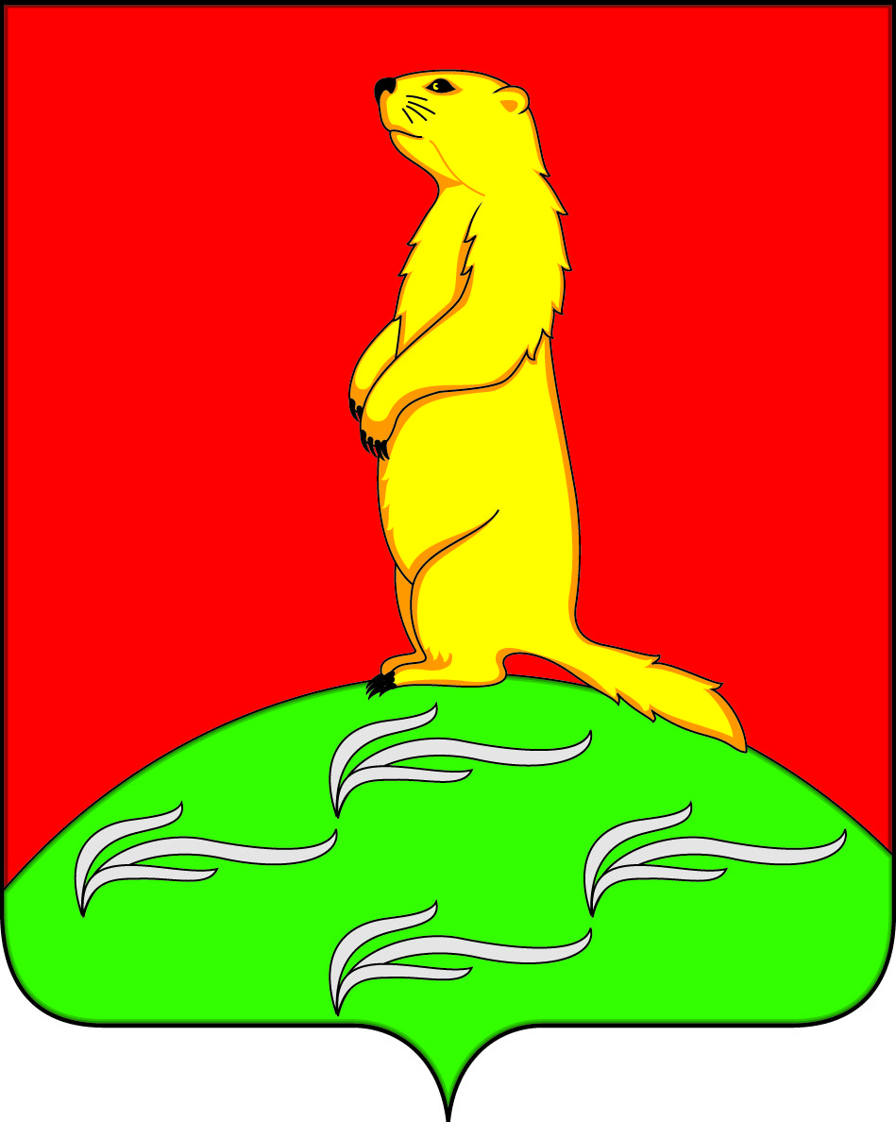
СОВЕТ НАРОДНЫХ ДЕПУТАТОВ
ПЕРВОМАЙСКОГО СЕЛЬСКОГО ПОСЕЛЕНИЯ
БОГУЧАРСКОГО МУНИЦИПАЛЬНОГО РАЙОНА
ВОРОНЕЖСКОЙ ОБЛАСТИ
РЕШЕНИЕ

от « 15 » мая 2024 года № 268
с. Лебединка

Об утверждении перечня индикаторов риска нарушения обязательных требований, проверяемых в рамках осуществления муниципального контроля в сфере благоустройства территории Первомайского сельского поселения Богучарского муниципального района Воронежской области

В соответствии с Федеральным законом от 31.07.2020 № 248-ФЗ «О государственном контроле (надзоре) и муниципальном контроле Российской Федерации», руководствуясь Постановлением Правительства РФ от 25.06.2021 № 990 «Об утверждении Правил разработки и утверждения контрольными (надзорными) органами программы профилактики рисков причинения вреда (ущерба) охраняемым законом ценностям», рассмотрев экспертное заключение 19-62/20-248-П от 18.04.2024г.на решение Совета народных депутатов Первомайского сельского поселения Богучарского муниципального района Воронежской области от 26.03.2024 № 252 «Об утверждении перечня индикаторов риска нарушения обязательных требований, проверяемых в рамках осуществления муниципального контроля в сфере благоустройства территории Первомайского сельского поселения Богучарского муниципального района Воронежской области», Совет народных депутатов Первомайского сельского поселения Богучарского муниципального района Воронежской области

р е ш и л:
1. Утвердить перечень индикаторов риска нарушения обязательных требований, проверяемых в рамках осуществления муниципального контроля в сфере благоустройства территории Первомайского сельского поселения Богучарского района Воронежской области.

2. Решение Совета народных депутатов Первомайского сельского поселения Богучарского муниципального района Воронежской области 26.03.2024 № 252 «Об утверждении перечня индикаторов риска нарушения обязательных требований, проверяемых в рамках осуществления муниципального контроля в сфере благоустройства территории Первомайского сельского поселения Богучарского муниципального района Воронежской области» признать утратившим силу.
3. Контроль за исполнением настоящего решения оставляю за собой.

Глава Первомайского
сельского поселения А.А.Раковский
Приложение
к решению Совета народных депутатов Первомайского сельского поселения Богучарского муниципального района
от 15 мая 2024г. № 268

Перечень индикаторов риска нарушения обязательных требований, проверяемых в рамках осуществления муниципального контроля в сфере благоустройства территории Первомайского сельского поселения Богучарского района Воронежской области

1. Размещение в средствах массовой информации, информационно-телекоммуникационной сети "Интернет" в течение одного месяца трех и более отрицательных отзывов о качестве содержания прилегающей территории.
2. Отсутствие сведений о завершении земляных работ и восстановлении благоустройства в месте производства земляных работ по истечении 2 дней после окончания срока действия выданного специального разрешения на право производства земляных работ (ордера).

